ЛГТУ-111 |  | Тренажер "Велотренажер-Воздушный ходок-Степпер"
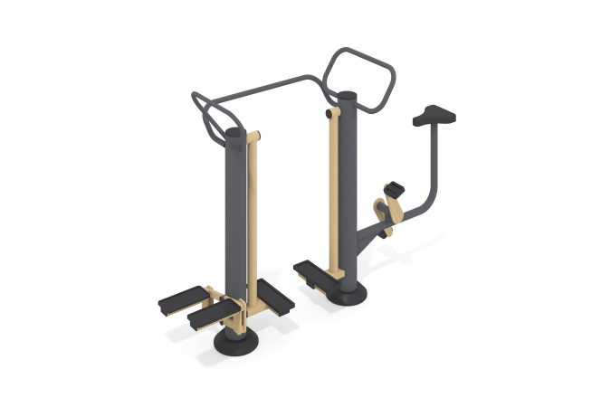

Размеры, мм: | 700x2250x1450 | Вес, кг: | 128
Характеристики материалов
Материалы: металл, порошковая краска, пластик.
Тренажер трехпозиционный предназначен для укрепления мышц и суставов ног, спины и поясницы.
Опорные детали рассчитаны на пользователя, максимальное значение массы которого составляет не более 135 кг.
Конструкция изделия сборно-сварная с применением стальных труб диаметром от 33,5 мм до 133 мм.
Центральная стойка выполнена из трубы диаметром 133 мм толщиной стенки 4 мм.
В основании стойки опорный фланец толщиной 8 мм.
В изделии применяется металлический профиль сечением 80 мм х 40 мм х 2 мм.
Рама, (каркас велотренажера), выполнена из металлической круглой трубы диаметром 57 мм с толщиной стенки 3,5 мм. Исполнение рамы с дополнительной опорой.
Опорная дуга (ручка) имеет замкнутую конструкцию и выполнена из металлической круглой трубы диаметром 33,5 мм с толщиной стенки 2,8 мм.
Педали «велосипеда» не выполнены из пластика. Педали выполнены из металлических пластин.
В верхней части тренажера «скороход» установлена изогнутая опорная ручка (скоба), соединяющая опорных стойки, выполненная из металлической круглой трубы диаметром 33,5 мм.
Опорные площадки для ног выполнены из металлического профиля сечением 40 мм х 80 мм с толщиной стенки 2 мм и защищены накладками, выполненными из пластика. Подвижность осуществляется за счет двух узлов с подшипником. Соединение опорных площадок и подшипникового узла осуществляется при помощи металлической круглой трубы диаметром
57 мм.
Ступени площадок для ног элемента степ выполнены из металлических пластин шириной 100 мм, длинной 315 мм и толщиной 6 мм. Подвижность осуществляется за счет узлов с подшипниками.
Для избегания резких ударов установлены демпферные элементы, выполненные из прессованной резины.
Накладки на подставки для ног и сидение выполнены из пластика.
Все имеющиеся металлические детали покрыты порошковой полиэфирной краской.
Весь резьбовой крепеж оцинкованный.
Комплектация: тренажер - 1 компл, крепеж – 1 компл.

